包头市社科规划课题结项成果
书写格式要求

一、封页
课题编号，使用仿宋五号字，左顶格书写，如：2024-yb01；课题名称使用方正小标宋简体一号字，居中书写。
二、目录
“目录”二字之间空两个中文字符，使用宋体四号字加粗，居中书写。“目录”二字之后，空一行，书写目录的具体内容（即标题）及对应正文的起始页码，使用宋体四号字。目录的具体内容（即标题）要求标注到三级标题。如：一、……（一）……1．……。
三、正文
1.课题题目使用方正小标宋简体一号字，居中书写。
2.“引言”二字使用宋体五号加粗，引言内容使用仿宋五号字；各行之间使用1.5倍行距。
3.正文内容：标题的层次要清楚，大标题（论文题目）和一级标题居中书写，二级标题左缩进两格书写且单独占行，末尾不加标点；三级标题末尾加句号，不单独占行。大标题（论文题目）与其下面的内容之间空一行，一级标题与其上下面的内容之间均空0.5行，其他级别标题与其上下面的内容之间均不空行。一级标题使用宋体三号字，居中书写；二级标题使用黑体小四号字，三级标题使用宋体小四号；如：一、……（一）……1．……；正文内容使用宋体小四号字，各行之间使用1.5倍行距。
4.课题结语部分接上文另起段落，不需空行，不需写“结论、结语、结束语”等字样。
四、页码
1．封面和目录不占页码，从正文开始排页码；页码在页面底端（页脚）居中书写。
五、图表和公式
1．图、表与正文之间要（上、下各）有一行的距离。图顺序号及图名居中置于图的下方，使用宋体小四字；表序及表名置于表的上方，使用黑体小四号字。图序和表序分别在全文中进行统一编号。如表1、表2，图1、图2等。图、表中的内容采用宋体五号字。图和表的宽度应与正文同宽，图和表中的文字清晰，不能重叠，图表简单美观。
2．文中引用的公式须与上下文之间均空一行居中书写，并在同一行右端用圆括弧即“（）”中间加阿拉伯数字来统一编号。
六、注释
1．注释一律采用脚注，不用尾注；当论文正文某处需要予以注释时，采用圆圈内加阿拉伯数字并书写在相应文字的右上角，以示需要予以注释，如：…列维纳斯甚至相信第一哲学只能是伦理学①…。
2．注释内容书写在标明有对应注释的正文的同一页下端（正文与页码之间）；在有注释的每一页，须在当页的正文与注释内容之间加划一条横线（自左往右），其长度约为页面宽度1/4。注释要每页重新编号。注释使用宋体五号字。
3．注释格式
引用著作时，注文的样式为：作者.专著名[M].出版地：出版社，出版年：起止页码.
例如：李松庆.第三方物流的实证分析[M].北京：中国物资出版社，2005：20-30，40.
引用杂志文章时，注文的样式为：作者.题(篇)名[J].刊名，出版年 (期号)：起止页码。
例如：祁之杰.我国物流资源优化配置问题探讨[J].管理现代化,2004(1)：20-25.
七、参考文献
1．在正文书写完毕后，空两行书写“参考文献”四个字（左顶格），使用黑体小四号字。“参考文献”下一行书写参考文献的具体内容，使用五号宋体字，各行之间使用1.5倍行距。
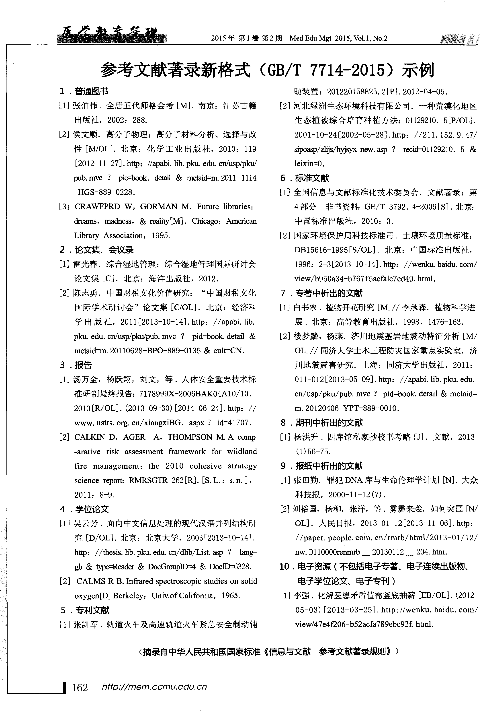

包头市社科规划课题
课题编号2024-yb01
（仿宋 五号）

包头发展模式调整、经济结构转型
升级中的增长策略
（方正小标宋简体一号 居中）

目 录
引言………………………………………………………………………… 1
一、包头发展模式、经济结构现状与问题……………………………… 3
（一）包头发展模式、经济结构现状…………………………………… 4
1.包头发展模式………………………………………………………… 4
2．包头经济结构现状及发展阶段判断阶段…………………………… 4
（二）包头发展模式、经济结构存在问题…………………………… 11
1.城市定位与城市的实力不相称…………………………………… 11
2.产业结构资源性产业比重大,第三产业发展严重滞后…………… 11
3.研发经费投入少，科技驱动能力不足………………………………13
4.城市空间结构不合理,有待于进一步优化………………………… 14
二、包头发展模式调整、经济结构转型影响因素和机制分析……… 16
（一）包头发展模式调整、经济结构转型影响因素………………… 16
1.城市及产业转型自身因素………………………………………… 16
2.政府因素………………………………………………………… 16
3.市场因素………………………………………………………… 16
4.科技因素…………………………………………………………… 16
（二）包头发展模式调整、经济结构转型的机制……………………16
1.城市及产业转型内驱是城市及产业转型升级动力因素作用的前提……… 16
2.市场运行是城市及产业转型升级动力因素作用的基础………… 16
3.政府调控是城市及产业转型升级动力因素作用的核心…………16
三、包头发展模式调整、经济结构转型的增长策略………………… 17
（一）城市发展功能模式调整与增长策略…………………………17
1.总体定位……………………………………………………………17
2.协调区域发展、明确定位错位发展策略…………………………17
（二）产业结构调整策略……………………………………………18
1.科技引领，优化产业结构策略……………………………………18
2.调整内部结构，不断升级转型策略………………………………19
参考文献………………………………………………………………23

包头发展模式调整、经济结构转型
升级中的增长策略
（方正小标宋简体 一号 居中）

引言（宋体 五号 加粗）：本报告以内蒙古自治区“8337”发展思路为指导，结合包头市的“市情”和发展阶段，探讨包头发展模式调整、经济结构转型升级中的增长策略问题。首先根据“钱纳里理论”、“ 世界银行收入分级理论”、“ 资源型城市可持续发展理论”对包头市发展阶段进行了判断得出以下结论①钱纳里理论得出：包头市2007年进入工业化第四阶段即工业化的高级（后期）阶段，2009年进入到后工业化阶段的发达经济初级阶段……。其次通过对包头发展模式、经济结构存在问题进行分析发现：①包头市城市定位与城市的实力不相称；②产业结构资源性产业比重大,第三产业发展严重滞后……。最后在以上分析的基础上，提出了包头市发展模式调整、经济结构转型的策略：①“城市转型”策略：包头市产业发展思路可总结为“一个目标、两条主线、三个融合、五个基地、六个转变的战略”； 协调区域发展、明确定位错位发展策略；②“产业结构调整升级” 策略：科技引领，优化产业结构策略；调整内部结构，不断升级转型策略；积极培育高新技术产业，发展战略性新兴产业策略；③优化城市空间结构优化策略：调整城乡结构，缩小城乡差距策略；依据主体功能区调整优化空间结构策略。（仿宋 五号; 引言内容300--500字以内，各行之间使用1.5倍行距。）

一、包头发展模式、经济结构现状与问题
(宋体 三号 居中)

（一）包头发展模式、经济结构现状（黑体 小四）
1.包头发展模式（宋体 小四）
包头市的发展模式就是以建设区域性中心城市为总体目标，实现发展转型、制度转型、空间结构转型三个转型，走全面、协调可持续发展的模式。限于篇幅本报告仅就“城市转型”、“产业结构调整升级”以及“优化城市空间结构优化”三个方面开展策略研究。
2.包头经济结构现状及发展阶段判断阶段
欲进行包头发展模式调整、经济结构转型升级研究，需首先进行包头市的现阶段进行判断，根据区域经济发展规律可知区域处于不同的发展阶段具有不同的经济结构，经济结构的升级和转换是实现区域发展的必要手段，对包头市的发展阶段进行判断有助于进一步提出相应对策。
美国经济学家钱纳里工业化发展不同阶段理论是从“人均GDP”、“产业结构”、“空间结构”、“就业结构”等四个方面的指标对区域发展进行综合诊断，该方法是国际和国内比较通行研究方法，具有可比性。同时包头市也是工业经济特色比较鲜明的一个区域，用霍夫曼系数可以进行包头市工业化发展阶段的判断。
表1 钱纳里工业化发展不同阶段的特征值表（黑体 小四 居中）
基本指标 | 前工业化阶段（1） | 工业化实现阶段 |  |  | 后工业化阶段（5）
基本指标 | 前工业化阶段（1） | 工业化初期  （2） | 工业化中期（3） | 工业化后期（4） | 后工业化阶段（5）
人均GDP | 745—1490 | 1490—2980 | 2980—5960 | 5960—11170 | 11170—17890
三次产业产值结构  （产业结构） | A>I | A>20％，且A<I | A<20％,I>S | A<10％，I>S | A<10％，I<S
人口城市化率  （空间结构） | 30％以下 | 30％－50％ | 50％－60％ | 60％－75％ | 75％以上
第一产业就业人员占比（就业结构） | 60％以上 | 45％－60％ | 30％－45％ | 10％－30％ | 10％以下
（数据来源：包头市2000——2013年鉴）（宋体 五号 ）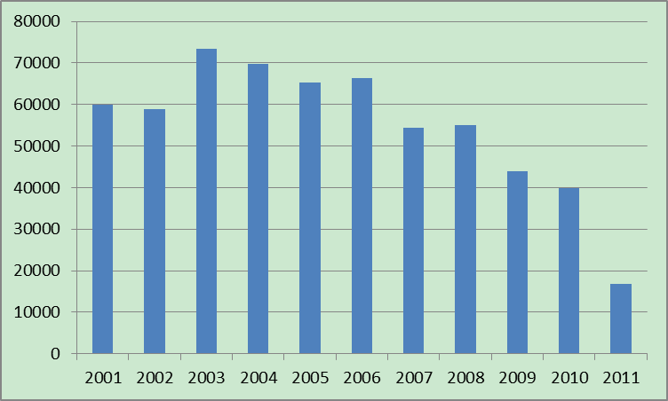
（资料来源：国家发展改革委稀土办公室）
图1 稀土冶炼分离产品出口逐年走势图（宋体、小四 居中）

表2 包头市主要社会经济特征值表（黑体 小四 居中）
年份 | 人均GDP  （美元） | 三次产业产值结构（产业结构） | 人口城市化率  （空间结构） | 第一产业就业人员占比  （就业结构）
1995 | 924.8 | 8.3:59.6:32.1 | 73.8% | 28.9
2000 | 1344.96 | 6.4:53.6:40 | 75.8% | 23.2
2005 | 4347.6 | 3.7:53:43.3 | 71.81% | 25.0
2010 | 13809.9 | 2.7:54.1:43.2 | 80.0% | 14.1
2011 | 17398.0 | 2.7:55.4:41.9 | 80.5% | 13.8
2012 | 19915.0 | 2.6:53.3:42.1 | 81.4% | 14.1
（数据来源：包头市1995——2013年鉴）
在包头市经济发展进入加速转型时期，包头市产业发展思路可总结为以自治区“8337”发展思路指导，实施“一个目标、两条主线、三个融合、五个基地、六个转变的战略”。确立一个任务——区域性中心城市；突出两条主线——加速城市转型、构建生态文明；加强三个融合——大企业与地方经济的紧密融合、现代制造业与服务业融合、产业发展与环境保护的高度融合；建成五个基地：国家和自治区重要的稀土新材料基地、清洁能源输出基地、新型冶金基地、现代装备制造业基地、新型煤化工基地；推进六个转变——城市功能：从工业城市向区域中心城市转变；产业定位：从老工业基地向新型产业基地转变；发展战略：由专业化发展战略向多元化发展战略转变；动力机制：由资源驱动向创新驱动转变；增长方式：由粗放型增长向集约型增长转变；空间发展：从无序开发向有序开发转变。最终建设成为综合实力较强的区域性中心城市，为将来建设成为国际化的城市打基础。
2.协调区域发展、明确定位错位发展策略
要把包头市放在呼包鄂区域、呼包银、环渤海乃至中西部经济发展区域来思考包头的城市发展和定位。积极组织开展对呼包鄂、呼包银、环渤海、乃至中西部区域发展规划进行深入研究，理清这些相邻区域的发展战略和发展方向，以及今后一段时期的发展思路和发展重点，在空间规划、产业布局、基础设施建设等方面，确定与周边地区发展相适应的发展战略，确定重点投资的发展方向和项目，把有限的资金投到能够推进包头快速发展的重点项目上。（各行之间使用1.5倍行距。）

参考文献（黑体小四号字）
[1] 张复明，景普秋.资源型区域中心城市的产业演进与城市化发展——以太原市为例[J]. 中国人口、资源与环境，2007，17（2）：121—126.（五号宋体字，各行之间使用1.5倍行距。）

